**ТЕПЛОСНАБЖЕНИЕ**

**Тестовые ЗАДАЧИ к ГОС-экзамену**

**для бакалавров направления 08.03.01**

**профиля ТГВ**

**Задача 1.**

Определить габаритные размеры и силу упругой деформации П – образного компенсатора трубопровода тепловой сети.

**Исходные данные:** диаметр трубопровода ; пролет между неподвижными опорами *L*, *м*; максимальная температура теплоносителя ,; расчетная температура наружного воздуха; ,**.**

**Определить:** *В, Н, Рк.*

Указание: расчет производить с помощью номограмм (рис. 1,2)

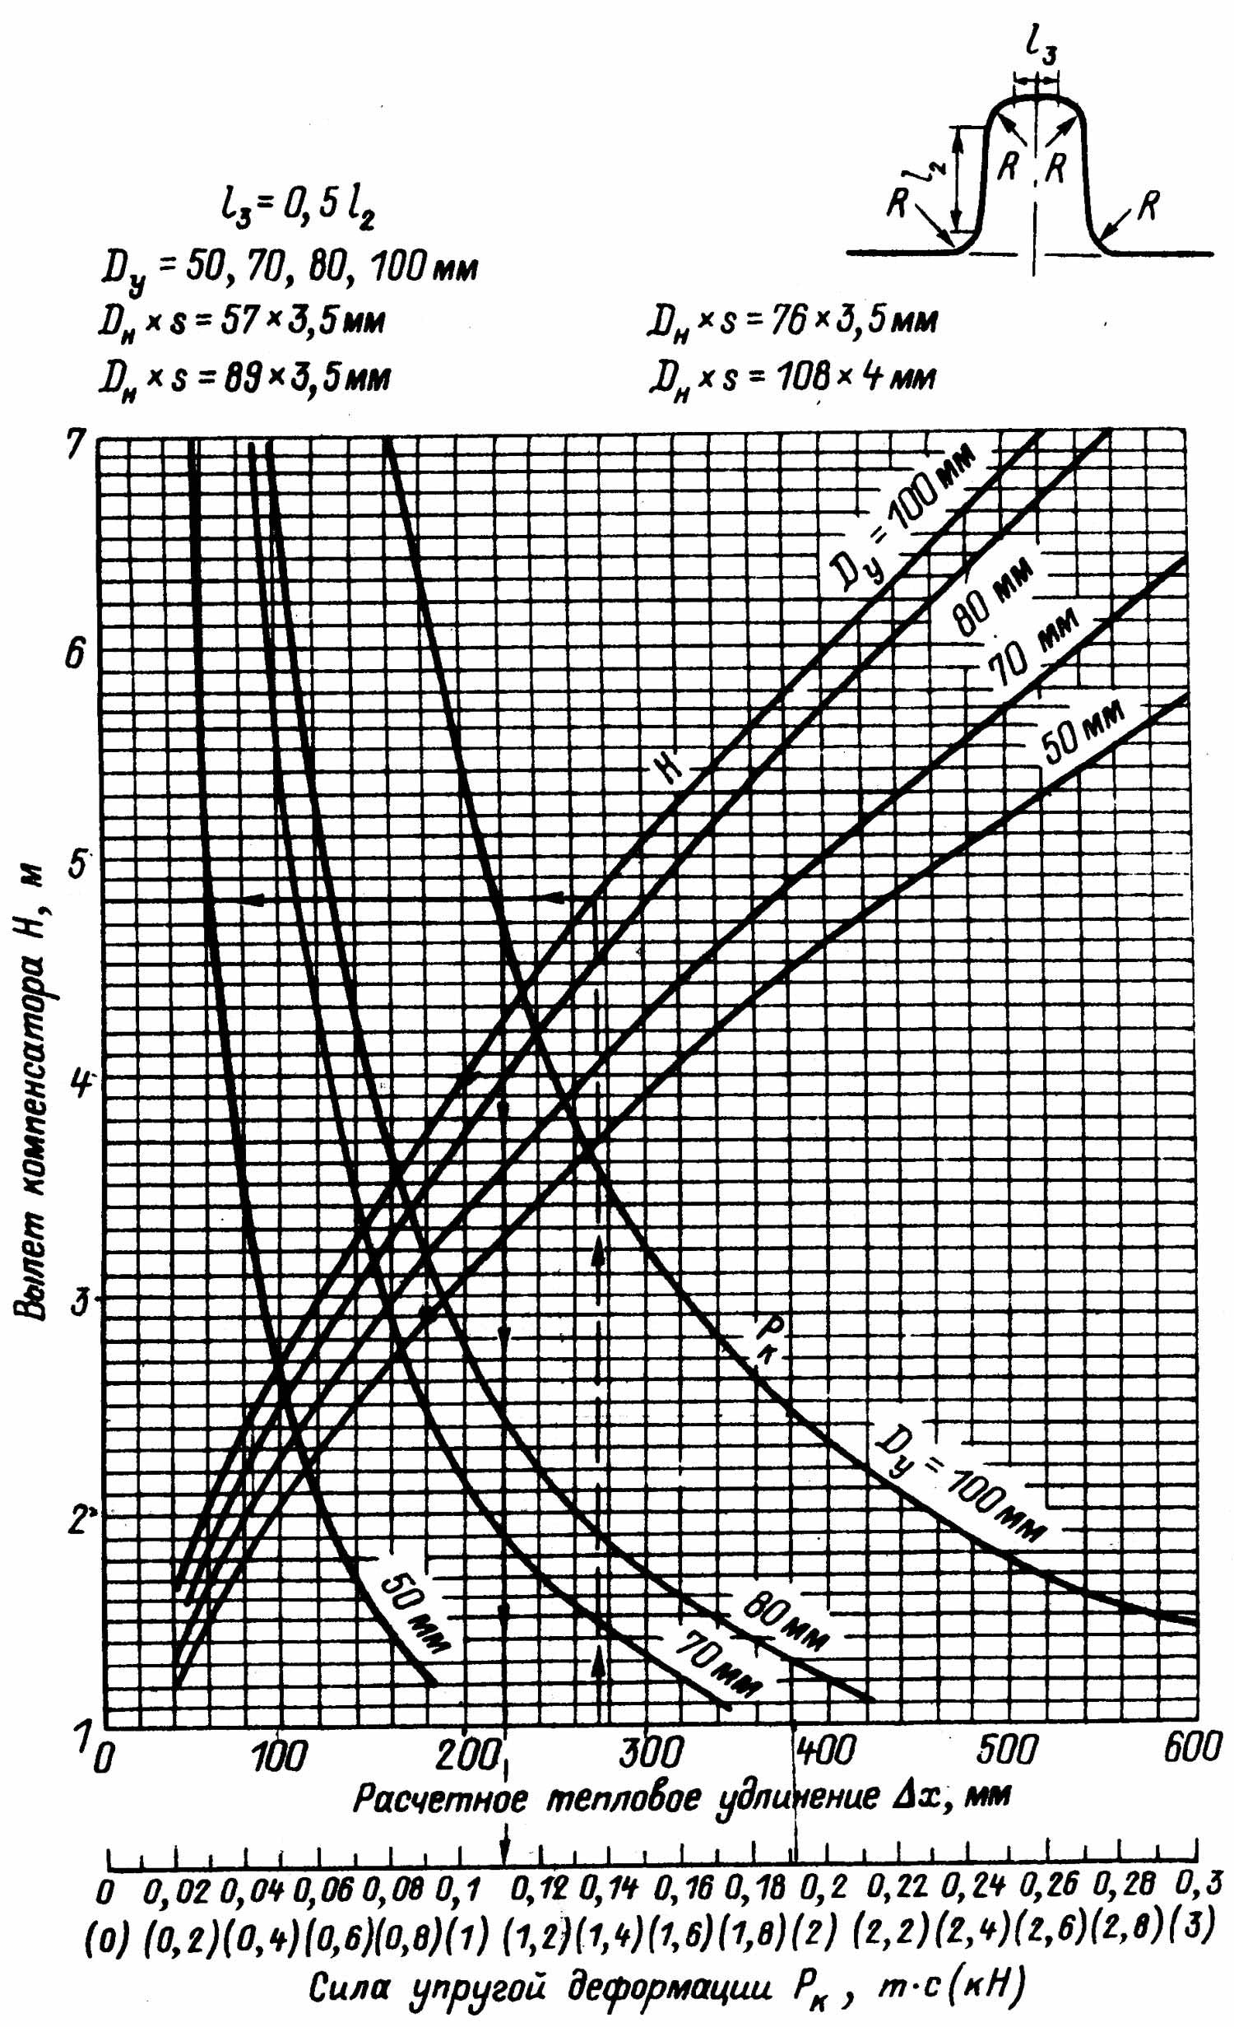

Рис. 1.

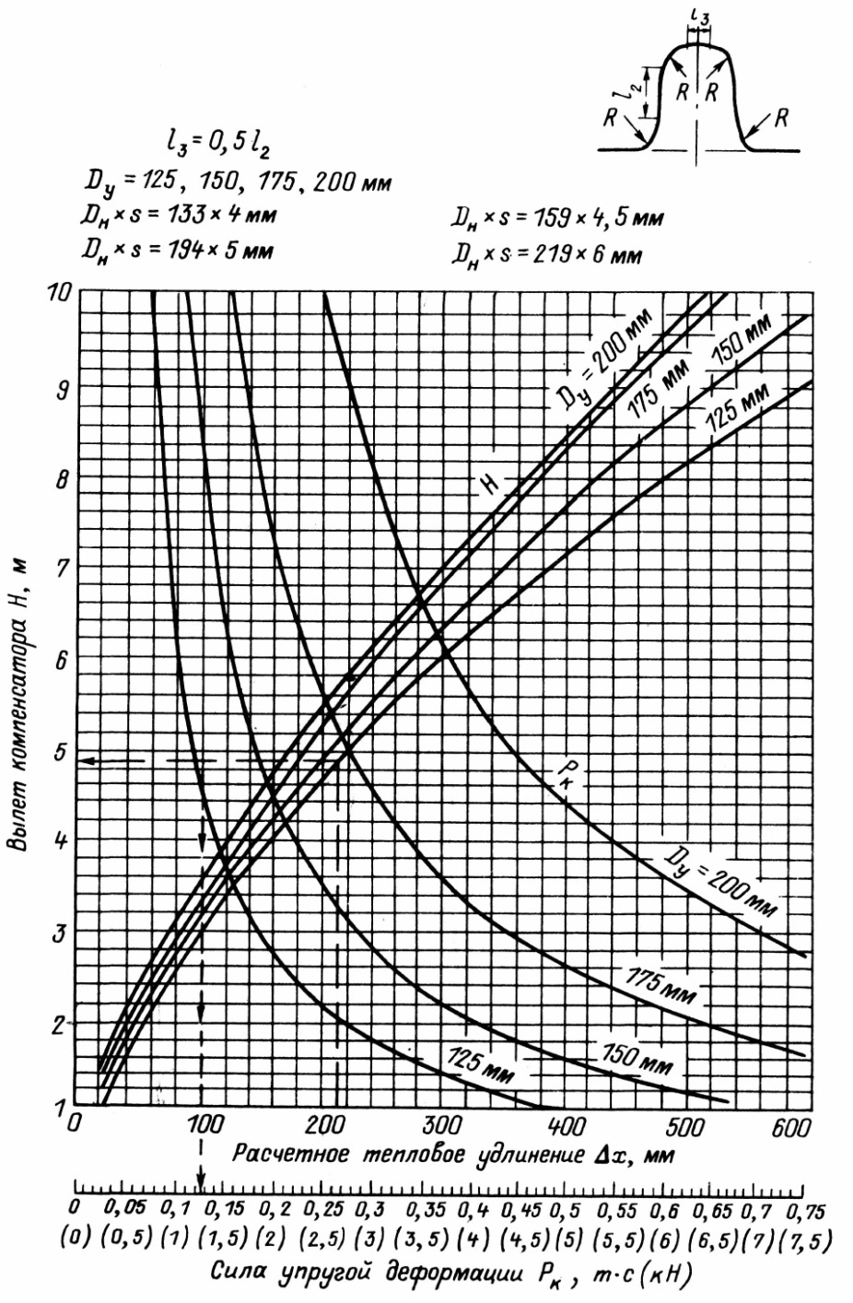

Рис. 2.

**Задача 2.**

Подобрать диаметр трубопровода и определить потери давления

, кгс/м2, на участке тепломагистрали тепловой сети.

G1, т/ч

Lпл, м

2

3

G3, т/ч

G2, т/ч

Рис.1 Фрагмент расчетной схемы гидравлического расчета трубопровода тепловой сети

Указание: расчет выполнять с помощью номограмм гидравлического расчета трубопроводов тепловых сетей (рис.2,3)

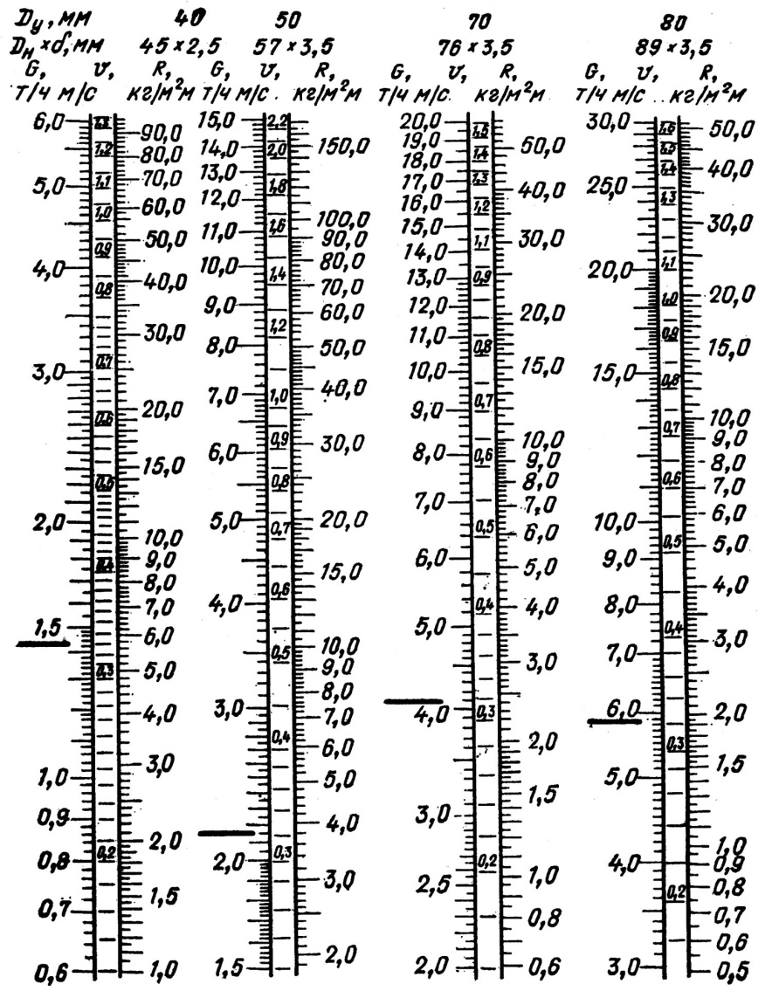

Рис. 2.Номограмма для гидравлического расчета трубопроводов водяных тепловых сетей диаметром 40, 50, 70 и 80мм   
(К=0,5 мм, ρв=958 кг/м3)

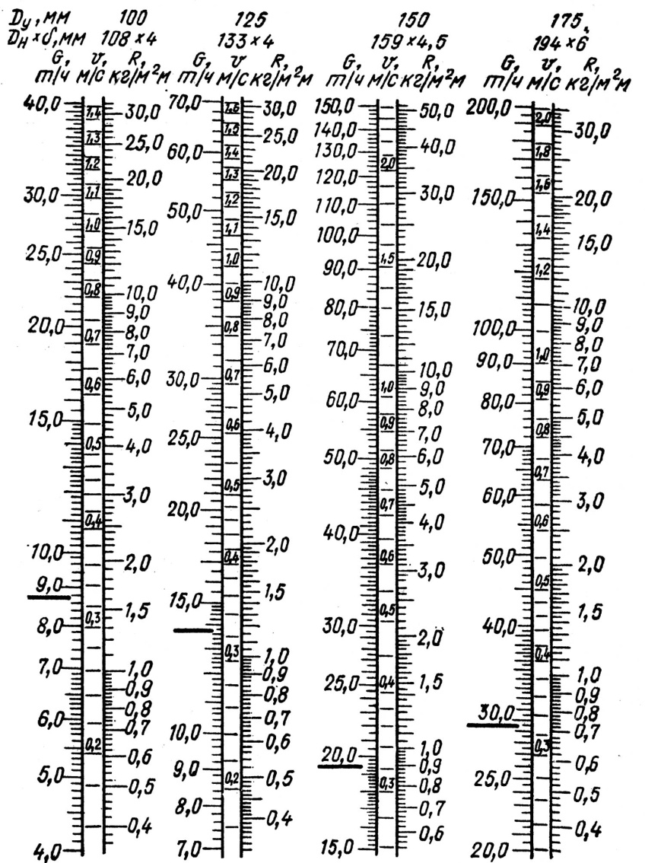

Рис. 3. Номограмма для гидравлического расчета трубопроводов водяных тепловых сетей диаметром 100, 125, 150 и 175мм   
(К=0,5 мм, ρв=958 кг/м3)

**Задача 3.**

Определить максимальный часовой тепловой поток на отопление здания , Гкал/ч, методом укрупненных показателей. Рассчитать также годовой расход тепла на отопление здания , Гкал.

Принять следующие исходные данные: наружный строительный объем здания , м3; температура внутреннего воздуха , ; расчетная температура наружного воздуха ; средняя температура отопительного периода ; продолжительность отопительного периода сут.

**Задача 4.**

Определить максимальный часовой расход тепла на отопление здания , Гкал/ч, используя методику расчета по СНиП 41-02-2003 «Тепловые сети».

**Исходные данные:** многоквартирный 6-ти  этажный жилой дом по новому типовому проекту с учетом применения энергосберегающих мероприятий; общая площадь здания А, м2; расчетная температура наружного воздуха .

Указания:

1) величину укрупненного показателя максимального теплового потока на отопление здания , Вт/м2, принять по табл. 1.

2) коэффициент, учитывающий расход тепла на отопление общественных зданий микрорайона принять =0,25.

|  |  |  |  |  |  |  |  |  |
| --- | --- | --- | --- | --- | --- | --- | --- | --- |
| Этажность постройки | Характеристика зданий | Расчетная температура воздуха для проектирования отопления, | | | | | | |
| -5 | -10 | -15 | -20 | -25 | -30 | -35 |
|  |  | Для постройки до 1985 года | | | | | | |
| 1-2  3-4  5 и более | Без учета внедре-ния энергосбере-гающих меро-приятий | 148  95  65 | 154  102  70 | 160  109  77 | 205  117  79 | 213  126  86 | 230  134  88 | 234  144  98 |
| 1-2  3-4  5 и более | С учетом внедре-ния энергосбере-гающих меро-приятий | 147  90  65 | 153  97  69 | 160  103  73 | 194  111  75 | 201  119  82 | 218  128  88 | 222  137  92 |
|  |  | Для постройки после 1985 года | | | | | | |
| 1-2  3-4  5 и более | По новым типо-вым проектам | 145  74  65 | 152  80  67 | 159  86  70 | 166  91  73 | 173  97  81 | 177  101  87 | 180  103  87 |

Табл. 1. Укрупненные показатели максимального теплового потока на отопление жилых зданий на 1 *м2* общей площади , *Вт*, в соответствии со СНиП 41-02-2003

**Задача 5.**

Рассчитать среднечасовой расход тепла на горячее водоснабжение здания , Гкал/ч. Определить также максимальный часовой расход теплоносителя на отопление здания , т/ч, и среднечасовой расход сетевой воды на горячее водоснабжение .

**Исходные данные:** многоквартирный жилой дом с централизованным горячим водоснабжением; количество жильцов m, чел; расчетные температуры теплоносителя на отопление τ1,, τ2,, соответственно; начальная и конечная температура нагреваемой водопроводной воды равна соответственно tх, , t г, ; максимальный тепловой поток на отопление равен , Гкал/ч.

Указания:

1) величину укрупненного показателя среднего теплового потока на горячее водоснабжение qh, Вт/м2 , принять по табл. 1.

2) массовую теплоемкость воды принять равной с = 1 ккал/(кг ·).

Табл. 1. Укрупненные показатели среднего теплового

потока на горячее водоснабжение , в соответствии со СНиП 41-02-2003

|  |  |  |  |  |
| --- | --- | --- | --- | --- |
| Средняя норма расхода воды на горячее водоснабжение на 1 чел, *л/сут* | 85 | 90 | 105 | 115 |
| Тепловой поток,  *Вт* | 320 | 332 | 376 | 407 |